Autor výukového materiálu: Petra Majerčáková
Datum vytvoření výukového materiálu: únor 2013
Ročník, pro který je výukový materiál určen: IX
Vzdělávací oblast: Člověk a příroda
Vzdělávací obor: Chemie
Tématický okruh: Obecná chemie
Téma: Redoxní reakce - písemka
Anotace:
Písemka slouží k ověření znalostí z tématu redoxní reakce – doplnění oxidačních čísel, určení oxidace a redukce, elektrolýzy sloučenin, výroby železa.
Zdroje:

Autorem materiálu a všech jeho částí, není-li uvedeno jinak, je Petra Majerčáková.
Tvorba materiálu je financována z ESF a státního rozpočtu ČR.
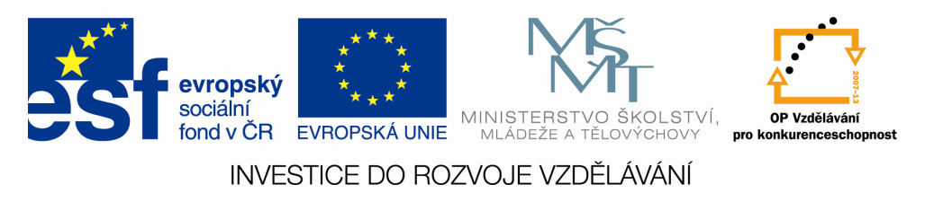

REDOXNÍ REAKCE – písemka Skupina A
Jméno:
- Kation má náboj_____________________, přitahuje_________________________.

- Urči oxidaci a redukci v rovnici: (doplň oxidační čísla)
S + O₂ → SO₂

- Který kov je v řadě kovů nejvíce reaktivní?___________________________________

- Napiš elektrolýzu fluoridu lithného:

- Napiš 2.fázi výroby Fe (název + rovnice):

- Elektrolýza je___________________________________________________________
_____________________________________________________________________
- Oxidační číslo atomu prvku je____________________.

- Redukce
_____________________________________________________________________

- Napiš fáze výroby železa:_________________________________________________

- Napiš 2 neušlechtilé kovy:________________________________________________

REDOXNÍ REAKCE – písemka Skupina B
Jméno:
- Koroze je______________________________________________________________
_____________________________________________________________________

- Anoda má____________________náboj a přitahuje__________________________.

- Který prvek rozděluje řadu kovů?_________________________________________

- Napiš 3.fázi výroby Fe (název + rovnice):

- Urči oxidaci a redukci v rovnici (doplň oxidační čísla):
C + O₂ → CO₂

- Jak se ochrání kov před korozí (3)?_________________________________________
_____________________________________________________________________

- Oxidace _____________________________________________________________________
- Oxidační číslo atomu prvku je_______________________

- Napiš 2 ušlechtilé kovy___________________________________________________

- Napiš elektrolýzu chloridu sodného:

